Актуальність проблеми
УДК 548.39:539.2
ВИЗНАЧЕННЯ ТЕПЛОВИХ ПОТОКІВ ПРИ РУЙНУВАННІ ПОРОДИ АЛМАЗНИМИ БУРОВИМИ ВСТАВКАМИ
М.О.Бондаренко, В.А.Мечник

Інститут надтвердих матеріалів ім. В.М.Бакуля НАН України,
04074 м. Київ, вул. Автозаводська, 2, тел.(044) 467-56-25, e-mail: bond@ism.kiev.ua
Проведен анализ влияния концентрации и зернистости алмазов на тепловые потоки при разрушении горной породы буровыми вставками на основе твердого сплава ВК6, позволяющий выявить основные факторы, влияющие на протекание данного процесса. Обсуждаются возможности и пути уменьшения износа алмазосодержащего слоя. |  | An analysis has been performed of the diamond cut and volume fraction effect on heat flux in the rock destructing tools equipped with WC-6Co hard alloy based bits. It allows to uncover the leading factors affecting flow of a given process. The opportunities and ways of reducing the wear of diamond-bearing layer have been discussed.

Перспектива створення бурових доліт з надтвердих матеріалів (НКАМ), удосконалення технології їх спікання, розширення областей їх використання вимагає глибокого дослідження зношування таких інструментів і визначення факторів, які істотно впливають на кінетику даного процесу. В роботах [1-5] було показано, що фізико-механічні властивості і знос бурових вставок алмаз-твердий сплав ВК6 і алмаз-твердий сплав ВК6 з додатками у шихту порошків CrB₂-W₂B₅ суттєво залежать від мікрогеометричних характеристик алмазів хімічного складу композиту, технологічних режимів спікання і умов одержання вихідних речовин, а також фізико-механічних процесів, які протікають при їх виготовленні. В свою чергу знос бурового долота ще залежить від теплового потоку, який утворюється внаслідок взаємодії робочої поверхні інструменту з гірською породою. Тепловий потік є причиною утворення тріщин в матриці композиту, виникнення пластичних деформацій, які можуть призвести до передчасного руйнування алмазного шару, зменшення його жорсткості і термостійкості. Окрім цього, тепловий потік є додатком до рівнянь, які описують теплові процеси і термопружний стан, а також зношування НКАМ і інструментів на їх основі.
Мета роботи – визначення теплового потоку при руйнуванні гірської породи алмазними буровими вставками з урахуванням специфічних особливостей НКАМ і умов буріння.

Об’єкти і методи досліджень

В якості об’єктів, що досліджуються, взято бурові вставки однакових розмірів (діаметром 10 мм, висотою 10 мм і початковою товщиною алмазного шару 3 мм). Бурові вставки отримано на основі вихідної шихти (в мас.%) алмаз-твердий сплав ВК6. Порошки вихідних матеріалів в потрібній пропорції змішували в кульовому млині при співвідношенні мас куль 1:1 протягом 24 год. Природні овалізовані алмази зернистістю 500/400, 630/500, 800/630 і 1000/800 (середній діаметр алмазів 0,46 мм, 0,55 мм, 0,75 мм і 0,92 мм відповідно) при відносній концентрації алмазів 75, 100, 125 і 150 (що відповідає об’ємній частці алмазів V_{p} (%) в композиті 18,75; 25,00; 31,25 і 37,50 або 3,3; 4.4; 5,5 і 6,6 карат алмазів на 1 см³ шихти) домішували в суміші вихідних речовин без використання розмельних куль. Спорядження комірки для спікання виконували згідно з вимогами виробництва бурових вставок на основі матеріалу “Славутич”. Процес спікання здійснювали при варіюванні температури в інтервалі 300–1800 К і тиску 0,5–32 МПа. Дані про Р – Т умови спікання наведено в роботі [5]. Випробування на роботоздатність дослідних зразків проводили на спеціальному стенді ШПС – 73 М при шліфуванні кварцитового пісковику при варіюванні вертикального навантажування на один зразок від 100 Н до 1000 Н і лінійної швидкості обертання – 1 м/с до 4 м/с. Оцінку зношування бурових вставок виконували за рахунок втрати маси алмазного шару при шліфуванні кварцевого пісковику протягом 600 с.

Основи визначення
теплового потоку

Найбільш поширеним і простим у користуванні є рівняння [6], яке використовується для визначення зв’язку числа ріжучих алмазів на поверхні контакту з об’ємною часткою алмазів в композиті в умовах його експлуатації
$\frac{N}{S}=\frac{6V_{p}}{\text{100}{πd}^{2}}$, (1)
де: N – число алмазів на поверхні S, які одночасно руйнують гірську породу; V_{p} – об’ємна частка алмазів (%) в композиті при відносній концентрації К = 100; d – середній діаметр алмазного зерна.
Тепловий потік q_{т} в процесі руйнування гірської породи інструментом з НКАМ визначається роботою сили тертя співвідношенням [7, 8]
$q_{m}=\frac{k_{1}\text{Pk}υ}{S}$, (2)
де: k₁ – коефіцієнт, який враховує частку тепла, що поглинається НКАМ; Р – вертикальне навантаження; k – коефіцієнт тертя; υ – лінійна швидкість обертання бурової вставки.
Перетворюючи (2) з урахуванням (1), маємо формулу для визначення теплового потоку при руйнуванні породи буровою вставкою
$q_{m}=\frac{6k_{1}\text{kP}{υV}_{p}}{\text{100}{πd}^{2}}$. (3)

Аналіз результатів

На рис. 1, а, б зображено залежності теплових потоків при шліфуванні кварцового пісковику дослідними буровими вставками від середнього діаметра алмазного зерна d і об’ємної частки алмазів V_{p} в композиті, які отримані внаслідок розрахунків за запропонованою формулою (3). Їх аналіз свідчить про те, що діаметр алмазів істотно впливає на тепловий потік під час роботи бурової вставки (рис. 1, а). Зі зміною середнього діаметра алмазів з 0,46 мм до 0,75 мм (що відповідає зернистості алмазів 500/400 – 800/630) тепловий потік внаслідок інтенсивного тертя алмазного шару бурової вставки зменшується майже в 3 рази для всіх значень навантаження, що позитивно впливає на роботоздатність і зносостійкість НКАМ. При подальшому збільшенні цього параметра спостерігається незначне зменшення теплового потоку. При зміні об’ємної частки алмазів V_{p} в композиті від 18,75% до 31,25% (що відповідає відносній концентрації 75–100) відбувається зростання теплового потоку до 2 разів для всіх значень середнього діаметра алмазів і вертикального навантаження (рис. 1, б). Надалі при збільшенні концентрації алмазів спостерігається подальше збільшення теплового потоку. З аналізу отриманих даних випливає, що для зменшення теплового потоку і як наслідок
зменшення впливу температури на зносостійкість бурових вставок потрібно використовувати алмази в композиті при середніх значень
діаметра алмазів 0,7–0,85 мм і об’ємної частки алмазів 25–31,25%. З точки зору економічності і зносостійкості це вигідно. Цілком закономірно і адекватно реальному процесу буріння мають графічні зображення залежності теплових потоків від вертикального навантаження Р (рис. 2, а) і лінійної швидкості обертання v бурової вставки (рис. 2, б). Збільшення навантаження і лінійної швидкості зумовлює швидке зростання теплового потоку при шліфуванні кварцитового пісковику дослідними вставками для значень концентрації і зернистості алмазів, що вивчаються. Ця обставина вказує на важливість оптимізації технологічних режимів буріння. Так, випробовування на зносостійкість бурових вста-вок алмаз-твердий сплав ВК6, в яких об’ємна частка алмазів V_{p} = 25% і середній діаметр
алмазних зерен d = 0,75 мм (що відповідно
К = 100 і зернистості 800/630) при Р = 500 Н
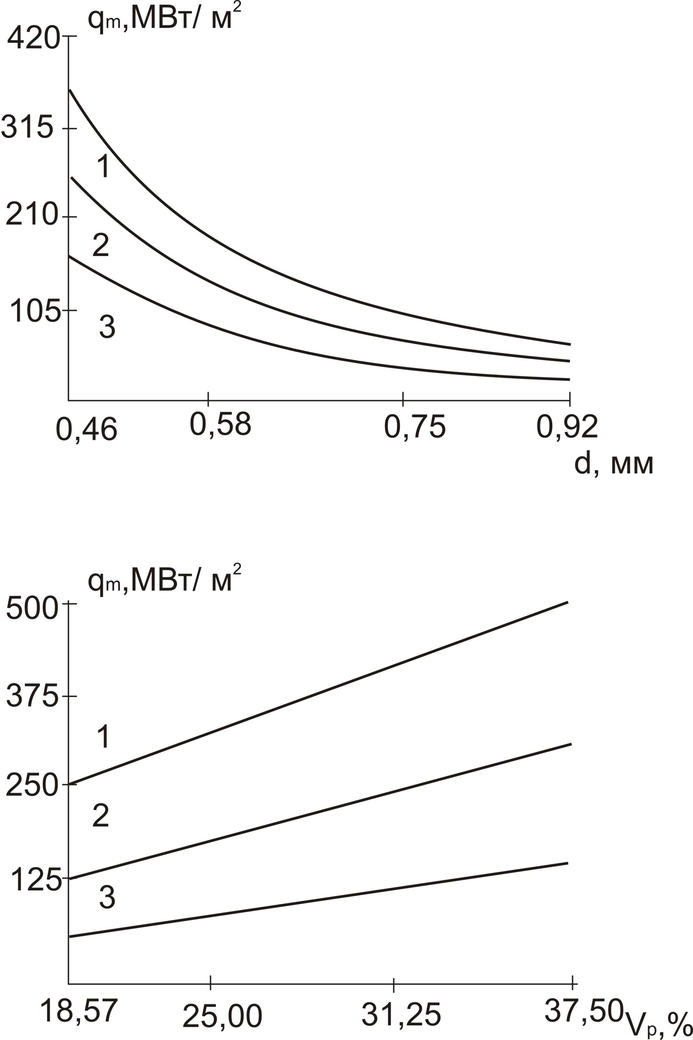а)
б)
Рисунок 1 – Графіки залежності теплових потоків від середнього діаметра алмазів (а) при Р = 100 (1), 75 (2) і 50 (3) Н, V_{p} = 25 % і об’ємної частки алмазів в композиті (б) при Р = 100 (1), 50 (2) Н, d = 0,46 мм і Р = 50 Н,
d = 0,75 мм (3) в умовах шліфування
кварцового пісковику для V = 4 м/с, k₁ = 0,82, k = 0,45 і інтенсивного охолодження.

засвідчили, що їх масовий знос майже в два рази менший аналогічного параметра при шліфуванні кварцового пісковику при Р = 1000 Н. Теплові потоки в даних випадках мали значення 50 МВт/м² і 125 МВт/м² відповідно (рис. 1, а – криві 1 і 3), що ще раз підтверджує важливість цього параметра при розв’язанні задач зносостійкості і технології розробки алмазних бурових вставок.

Висновки

Таким чином, на основі проведених досліджень отримано вираз для визначення теплового потоку в процесі руйнування гірської породи алмазними буровими вставками. Встанов-лено, що тепловий потік суттєво залежить від відносної концентрації і зернистості алмазів, навантаження та лінійної швидкості обертання.
За результатами випробувань бурових вставок на зносостійкість показано, що запропонована формула дає змогу цілком закономірно і адекватно реальному процесу буріння визначити тепловий потік і її можна використати як додаток в рівняннях теплопровідності, термопружності і зносостійкості алмазних бурових доліт.

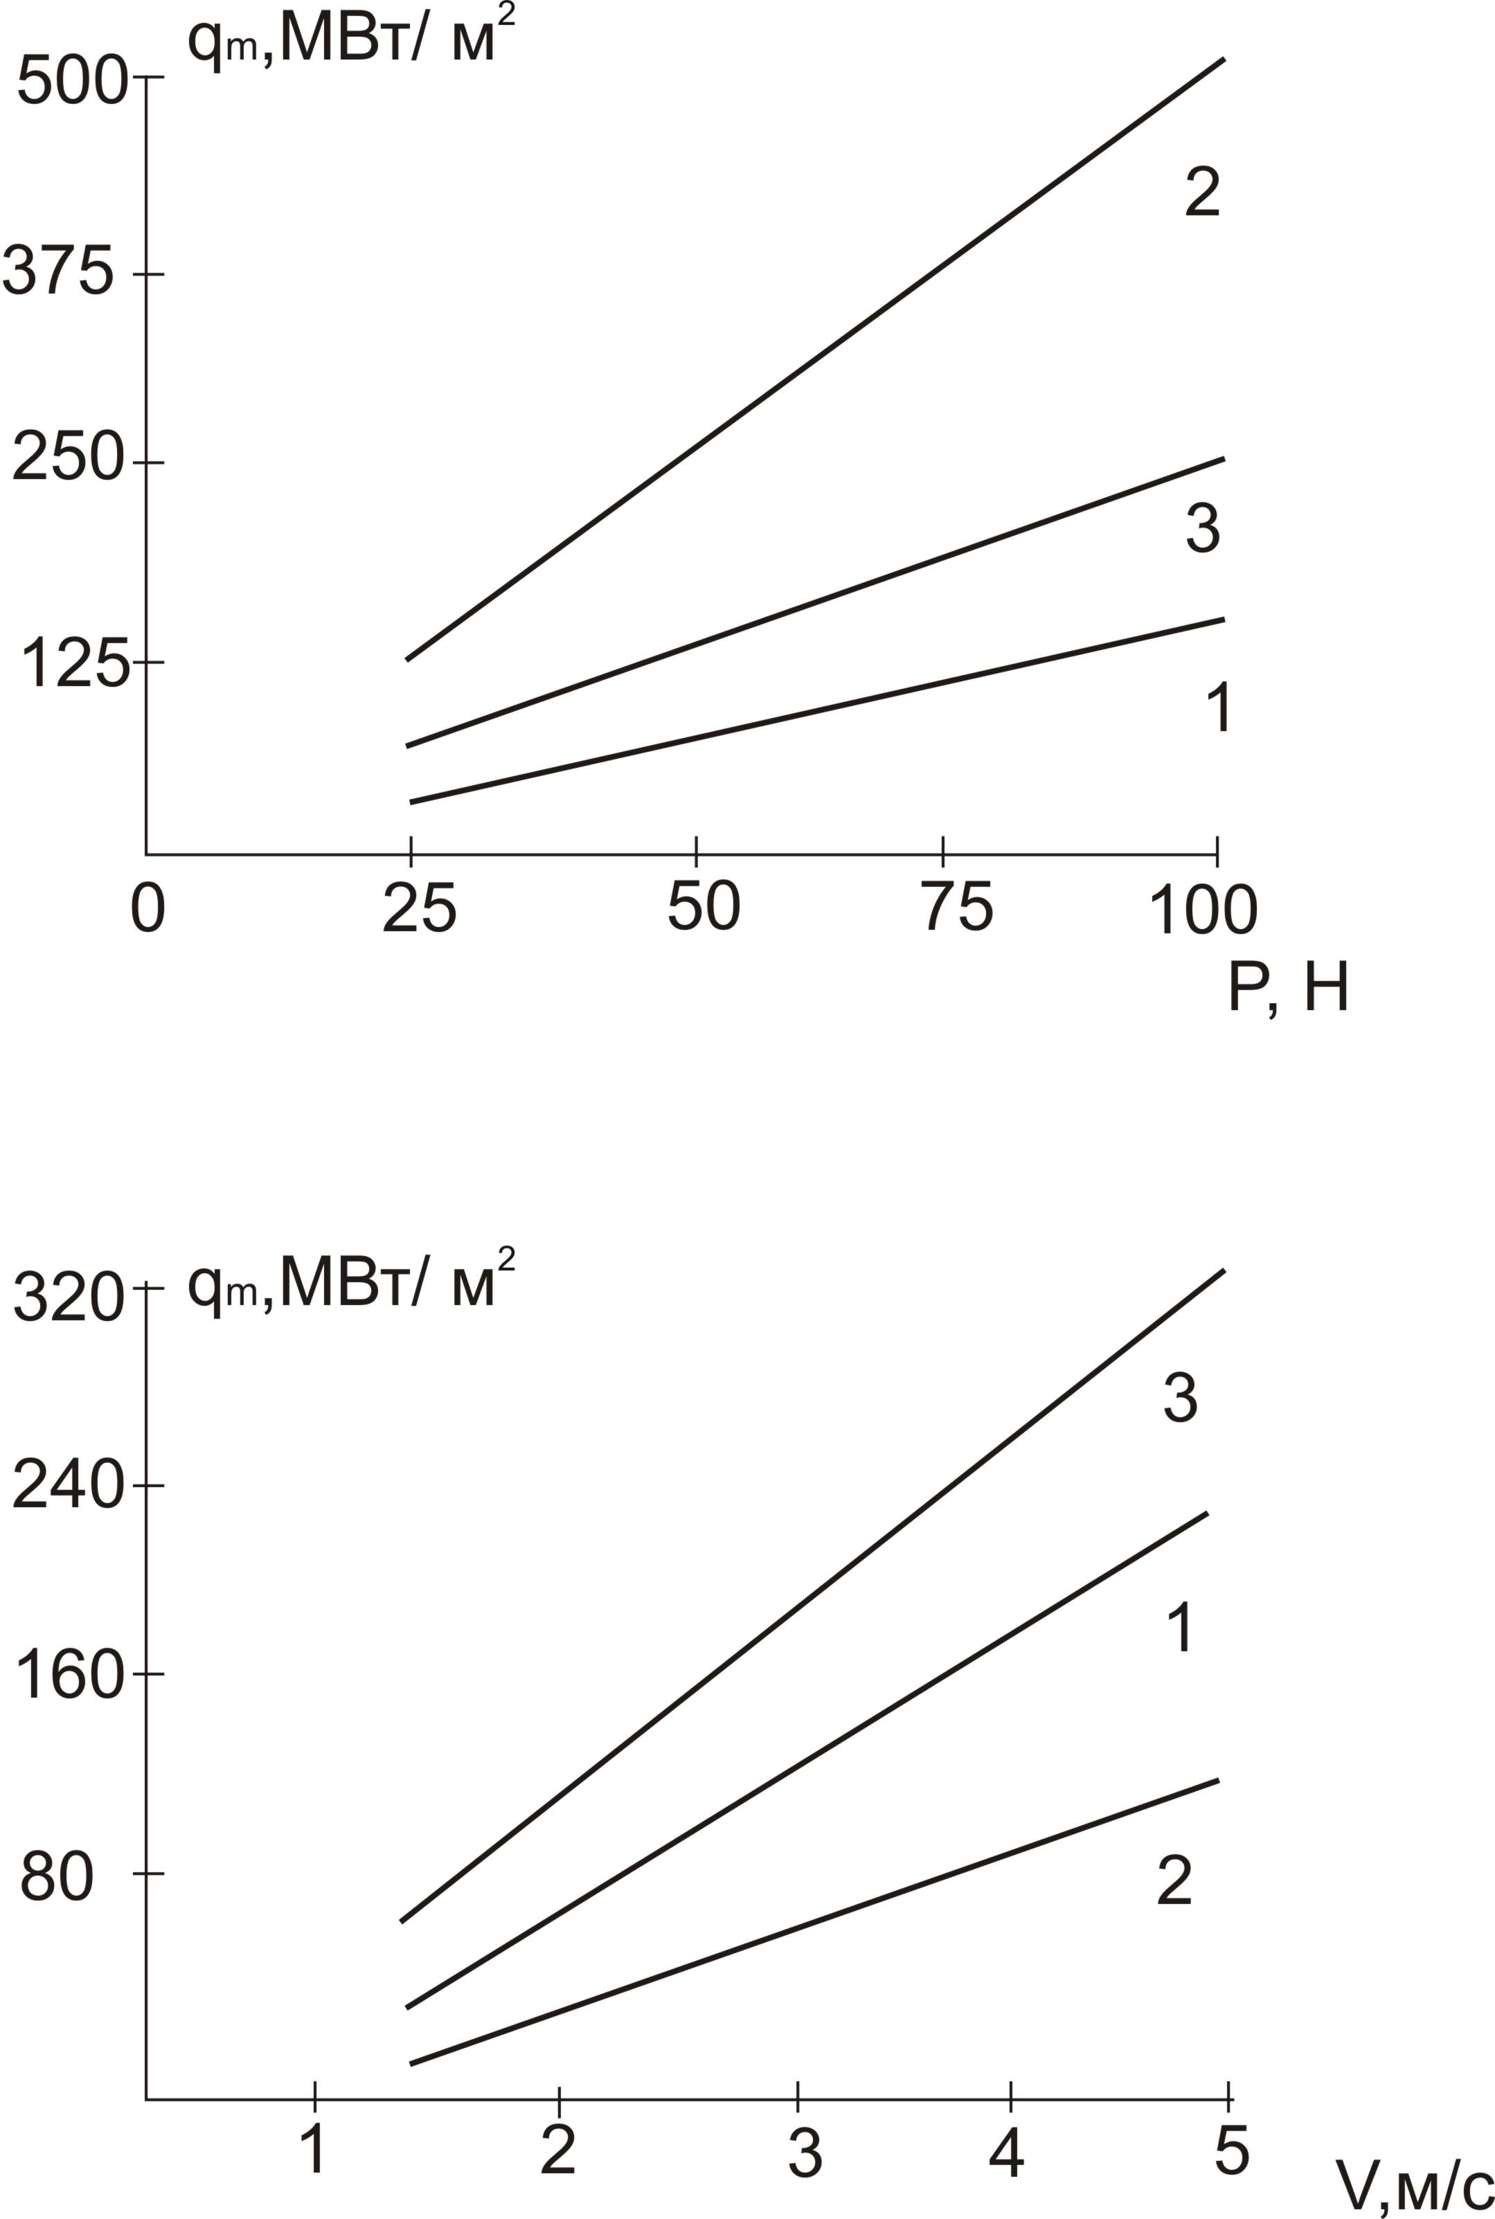
а)
б)
Рисунок 2 – Вплив вертикального наван-таження (а) при V = 4 м/с; d = 0,75 мм і
V_{p} = 25%, d = 0,46 мм і V_{p} = 37,5% (2),
d = 0,58 мм і V_{p} = 31,25% (3) і лінійної швидкості обертання (б) при Р = 500 Н; V_{p} = 25% і d = 0,46 мм (1), V_{p} = 31,25% і d = 0,75 мм (2), V_{p} = 37,5% і d = 0,46 мм (3) в умовах шліфування кварцового пісковику для k₁ = 0,82,
k = 0,45 і інтенсивного охолодження.


Література

1. Новиков Н.В., Бондаренко Н.А., Жуковский А.Н., Мечник В.А. Кинетика физико-хими-ческих процессов в алмазосодержащих композитах // Доповіді НАН України. – 2005. – №2. – С. 89–93.
2. Новиков Н.В., Бондаренко Н.А., Жуковский А.Н., Мечник В.А. Структура и свойства буровых вставок, спеченных методом горячего прессования // Доповіді НАН України. – 2005. – №2. – С. 93–97.
3. Новиков Н.В., Бондаренко Н.А., Жуковский А.Н., Мечник В.А. Кинетические особен-ности влияния CrB₂ на энергетическое состояние спекаемого композита состава алмаз-твердый сплав ВК6 // Доповіді НАН України. – 2005. – №9. – С. 96–101.
4. Новиков Н.В., Бондаренко Н.А., Жуковский А.Н., Мечник В.А. Кинетические константы и их связь со структурой и свойствами композитов состава алмаз-твердый сплав ВК6 // Доповіді НАН України. – 2005.– №10. – С. 97–103.
5. Новиков Н.В., Бондаренко Н.А., Жуковский А.Н., Мечник В.А. Влияние диффузии и химических реакций на структуру и свойства буровіх вставок. 1. Кинетическое описание систем С_{алмаз} – ВК6 и С_{алмаз} – (ВК6 – CrB₂ – W₂B₅) // Физическая мезомеханика. – 2005. – Т.8. – №2. – С. 99–106.
6. Порошковая металлургия. Спеченные и композиционные материалы / Под ред. В. Шатта. – М.: Металлургия, 1983. – 520 с.
7. Александров В.А., Жуковский А.Н., Мечник В.А. Температурное поле и износ неоднородного алмазного круга при конвективном теплообмене. Ч. 1. // Трение и износ. – 1994. – Т.15, №1. – С. 27–35.
8. Александров В.А., Жуковский А.Н., Мечник В.А. Температурное поле и износ неоднородного алмазного круга при конвективном теплообмене. Ч. 2. // Трение и износ. – 1994. – Т.15, №2. – С. 196–201.

